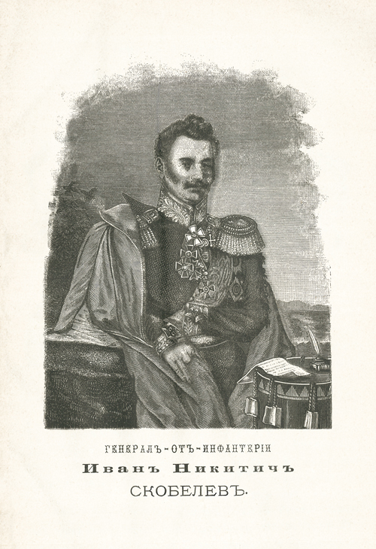

Иван Никитич Скобелев (1778 – 1849) – дед Михаила Дмитриевича Скобелева, награждён орденами Святого Георгия 4 и 3 степеней. Прошёл путь от простого солдата до генерала. За 56 службы он лишь два года ввиду ранений был в отставке. Участник наполеоновской войны (1806 – 1807), во время шведской компании (1808 – 1809) сражался под началом легендарных Н. Н. Раевского и Я. П. Кульнева, в бою потерял два пальца правой руки. В Отечественную войну 1812 года состоял при М. И. Кутузове, за отличие при Бородине получил чин майора; в период Заграничных походов отличился в боях у Реймса. Последней боевой кампанией стало подавление польского восстания в 1831 году, где он потерял кисть левой руки. Несмотря на тяжёлые увечья выйдя на пенсию он прославился как военный писатель.

В 1831 году во время ампутации левой руки прямо на поле боя, И. Н. Скобелев, сидя на барабане, диктовал прощальный приказ: «Для меча и штыка к защите славы святого нам Отечества и трёх по милости Божией оставшихся у меня пальцев с избытком достаточно»

«Я родоначальник рода Скобелевых»

«Иван Никитич Скобелев был во всех отношениях человек необыкновенный, и можно смело сказать, истинный представитель русской народности: умный, смышлёный, находчивый, храбрый, истинный христианин, преданный душевно престолу, любивший пламенно Отечество и все отечественное, благотворительный и хлебосол»

Литератор Ф. И. Булгарин

«Известный Скобелев, автор «Кремлева», всем тогдашним петербургским жителям памятна фигура с обрубленными пальцами, помятым, морщинистым, прямо солдатским лицом и солдатскими не совсем наивными ухватками – тёртый калач, одним словом»

Писатель И. С. Тургенев

Император Николай I благоволил к боевому генералу. В 1848 году Скобелев ходатайствовал об освобождении из заключения одного молодого офицера. Император поставил следующую резолюцию на прошении: «Старику Скобелеву я ни в чём не откажу; надеюсь, что после его солдатского увещевания из виновного опять выйдет хороший офицер»

«Кто вступает в военную службу по расчету, чтобы дослужиться знатного чина, разбогатеть и сделаться со временем вельможею, тот, торжественно говорю, никогда не будет у цели!»

«Служба есть величественный и священный храм веры, чести и славы Русского народа. Он сооружён веками, скреплен силою христианской религии и ограждён непреложною волею Всемогущего Творца!»

И. Н. Скобелев.

Выдержки из «Дружеского совета инвалида юным воинам»